PLEC DE PRESCRIPCIONS TÈCNIQUES

Núm. de contracte: 20254109

- Objecte

Subministrament de cascs de seguretat i guants per als agents de la Unitat Muntada de la Guàrdia Urbana de Barcelona, d’acord amb les previsions del plec de prescripcions tècniques i amb mesures de contractació pública sostenible.

- Objectius / Finalitats

L’Ajuntament de Barcelona, a través de la Gerència de Seguretat i Prevenció, ha de subministrar articles específics i accessoris d’uniformitat als agents de la funció muntada de la Guàrdia Urbana de Barcelona tant per motius de deteriorament o caducitat com per a la dotació de nous agents que s’incorporin a la Secció.

Aquesta actuació és de competència municipal i té com a objectiu garantir la protecció i seguretat, d’acord amb la normativa de seguretat i higiene en el treball.

- Descripció de les activitats a realitzar

El contractista ha de lliurar els bens objecte del subministrament, d’acord amb les indicacions d’aquest Plec Tècnic en el termini i lloc indicats.

- Característiques generals

Els béns o les prestacions del contracte han de complir les següents característiques:

- L’adjudicatari facilitarà al Departament de Recursos Materials la taula de talles disponibles de cada producte, amb les seves mesures en cm per poder-les comparar amb les talles estàndard de que disposa la GUB. Facilitant, si fos necessari, un quadre d’equivalències.

- El vestuari ha de minimitzar els impactes sobre el medi ambient. Així mateix s’ha de garantir el compliment de les normes bàsiques de la OIT (Organització Internacional del Treball) durant el procés de producció.

- Etiquetes
Totes les etiquetes es cosiran interiorment en la part oculta d’un lateral, on hi constarà:

- Talla, composició i pictograma normatiu de rentat.

- Característiques tècniques

  - Guants d’hípica

Guants de muntar unisex de pell sintètica, antilliscants, flexibles, lleugers i reforçats a la zona de les regnes.

Les peces que donaran forma al guant són, el dors i palma, el polze i el reforç.

El dors i la palma s'unirà per la part lateral oposada al dit polze amb costura interior.

A la palma anirà practicada una obertura per a allotjar el polze, que serà d'una sola peça. A la resta de dits i per a donar-los amplitud portarà uns entredits que uniran les peces de la palma i el dors.

La part superior dels dits, la unió del dit polze amb la palma i el reforç del dit anular, es realitzarà mitjançant costura exterior feta a mà.

Al dors de la mà, entre el final del dits i la tapeta de tancament, hi haurà un repunt en zig-zag que donarà elasticitat per ajustar-se a l’amplada de la mà de cada genet.

Canell recte amb costura elàstica en zig-zag i cenyidor de tancament al dors de la mà amb tapeta i veta adherent regulable.

Es poden rentar a màquina a una temperatura màxima de 30°.

Talles

De la 6 a la 11 ambdues incloses

- Color blanc per a la uniformitat Gran Gala
- Color negre per a les funcions de la Secció muntada

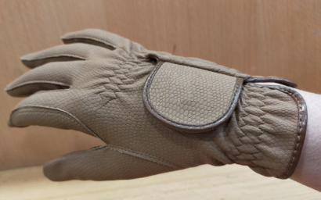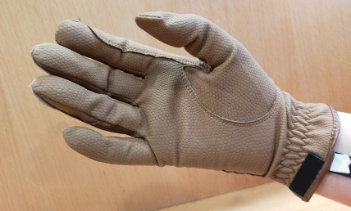
Imatge representativa en color avellana

Embalatge i presentació

Cada parell de guants aniran embolcallats en una bossa transparent biodegradable PLA o equivalent i estanca a la pols amb etiquetes que identifiquin la talla sense obrir la bossa contenidora.

  - Casc de seguretat de carrer

Casc d’equitació per a les funcions del servei ordinari que cobreix la part posterior del cap i parcialment els laterals deixant la cara al descobert, lleuger, molt resistent i amb un sistema de ventilació que permet el seu ús durant tot l’any.
- Pes aproximat de 560 gr.
- El casc està preparat perquè el genet porti ulleres i orelleres si fos el cas.
- Visera de goma tova.
VENTILACIÓ
Les obertures o reixetes de distribució de l’aire en forma de rusc d’abella estaran integrades a la part superior, a la part posterior i als laterals del casc, això permetrà una ventilació i una temperatura interna constant en totes les èpoques de l’any.
AJUSTAMENT
Per a una correcta adaptació al contorn i la forma del cap, el casc, comptarà amb un sistema d’ajustament en 3 dimensions: alçada, longitud i amplada. Aquest ajustament s’aconseguirà amb una roda petita a la part posterior del casc.
Les brides d’ajustament, sota la barbeta, es podran regular i portaran un coixinet per evitar la pressió aportant ergonomia i confort al casc.
INTERIOR
A part del forro antial·lèrgic intercanviable, l’interior del casc portarà uns coixinets desmuntables fets d’escuma amb memòria que es poden rentar.
TANCAMENT
Incorporarà un tancament monomàtic, és a dir, el casc es tancarà i s’obrirà amb una sola mà per evitar l’obertura en cas de caiguda del genet.

Material exterior

Estructura realitzada en Poliestirè expansiu altament resistent.

Material interior

Carcassa interior feta de (EPS) Poliestirè Expansiu.

Talles

Les talles disponibles hauran d’incloure mides de cap de 52 cm a 61 cm, ambdós inclosos.

En qualsevol cas, l’adjudicatari es compromet a cobrir les necessitats de talles especials amb model si no igual, equivalent.

L’adjudicatari haurà d’adjuntar la correspondència d’aquestes mides amb les diferents mides que presenta el fabricant del casc.

Presentació i embalatge

El casc es lliurarà en una caixa de cartró. A més a més, inclourà un petit manual d’instruccions i una funda de transport per a protegir-lo de la pols.

Homologacions i certificacions

- UNE-EN 1384 Cascs per a activitats eqüestres o Homologació europea VG01 de Seguretat o certificació equivalent.

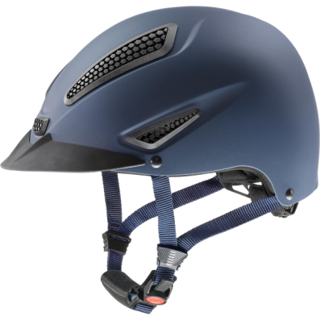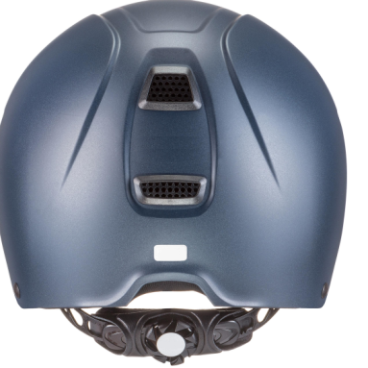
Imatge representativa casc de seguretat de muntar

  - Casc de seguretat de picador

Casc d’equitació per a les funcions del servei ordinari que cobreix la part posterior del cap i parcialment els laterals deixant la cara al descobert, lleuger, molt resistent i amb un sistema de ventilació que permet el seu ús durant tot l’any.
- Estructura realitzada en policarbonat altament resistent.
- Pes aproximat de 450 gr.
- Visor intercanviable.
VENTILACIÓ
Les obertures o reixetes de distribució de l’aire consistiran en diversos orificis situats en la zona frontal del casc que permetran l'entrada d'aire fresc. Aquest aire empeny l'aire calent cap a fora expulsant-lo a través dels orificis de sortida situats a la part posterior del casc, la qual cosa genera un flux d'aire continu que ofereix una optima ventilació i comoditat al genet.
AJUSTAMENT
Per una correcta adaptació al contorn i la forma del cap, el casc, comptarà amb un sistema d’ajustament tant horitzontal com verticalment amb una roda petita a la part posterior del casc.
Les brides d’ajustament de sota la barbeta es podran regular per evitar la pressió, aportant ergonomia i confort al casc.
TANCAMENT
Incorporarà un tancament monomàtic, és a dir, el casc es tancarà i s’obrirà amb una sola mà.
INTERIOR
El coixinet interior serà desmuntable i es podrà rentar, el que permetrà mantenir el casc net i higienitzat.
Material exterior
Estructura realitzada en plàstic ABS.

Material interior
Carcassa interior feta de (EPS) Poliestirè Expansiu.

Talles

Les talles disponibles hauran d’incloure mides de cap de 52 cm a 61 cm, ambdós inclosos.

En qualsevol cas, l’adjudicatari es compromet a cobrir les necessitats de talles especials amb model si no igual, equivalent.

L’adjudicatari haurà d’adjuntar la correspondència d’aquestes mides amb les diferents mides que presenta el fabricant del casc.

Presentació i embalatge

El casc es lliurarà en una caixa de cartró. A més a més inclourà un petit manual d’instruccions i una funda de transport per a protegir-lo de la pols.

Homologacions i certificacions

- UNE-EN 1384 Cascs per a activitats eqüestres o Homologació europea VG01 de Seguretat o certificació equivalent.
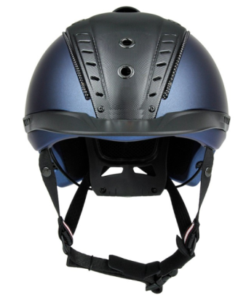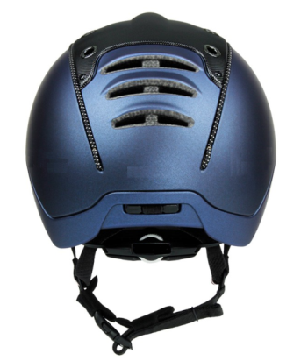
Imatge representativa casc de picador

- Lliurament

Al Magatzem de Guàrdia Urbana de Barcelona, o allà on indiqui el Departament de Recursos Materials en el termini màxim de 30 dies hàbils a partir de la comanda corresponent i sempre abans de la finalització del contracte

- Forma de seguiment i control

L’Administració efectuarà la inspecció, comprovació i vigilància per a la correcta realització del contracte i podrà dictar les instruccions oportunes per al compliment del mateix.

